目录
一.前置知识 3
1.1反汇编 3
1.2调试指令 3
1.3寄存器保存规则 3
二.phase_1字符串比较 3
2.1分析 3
2.2推导 4
2.3验证答案 4
三.phase_2循环 4
3.1分析 4
3.2推导 6
3.3验证答案 6
四.phase_3跳转表 6
4.1分析 6
4.2 推导 8
4.3验证答案 8
五.phase_4递归函数 8
5.1分析phase_4本身 8
5.2 分析func4 10
5.3推导 11
5.4 验证答案 12
六.phase_5数组索引映射 12
6.1分析 12
6.2推导 13
6.3验证答案 15
七.phase_6链表重排 15
7.1分析 15
7.2推导 18
7.3验证答案 19
八.phase_defused解锁隐藏关卡 19
8.1分析 19
8.2推导 20
8.3.验证 21
九.secret_phase二叉搜索树查找 22
9.1secret_phase分析 22
9.2fun7分析 23
9.3推导 24
9.4验证 27
十.总结与收获 27
1.加深汇编语言的理解 27
2.学会Linux的反汇编和gdb 27
3.大胆猜想小心求证 27

一.前置知识

1.1反汇编
反汇编指令：objdump -d 可执行文件 > 输出文件名称

1.2调试指令
1.打断点：b *<断点地址> 或者 b <函数名称>
2.内存数据查看：x/<数量><格式><大小> <地址/$寄存器>
查看字符串： x/s <地址>
3.运行文件：run <文件名称> (避免反复输入答案，相当于文件读取)
4.单步执行：si (执行吓一条指令)
5.单步跳过：ni (跳过下一条将要执行的指令，可以跳过系统函数，如printf)
6.continue: c (当程序遇到断点暂停后，恢复程序执行，直至遇到下一个断点)

1.3寄存器保存规则
1.调用者保存：%eax,%ecx,%edx
2.被调用者保存: %ebx,%edi,%esi

二.phase_1字符串比较

2.1分析
1.创建栈帧并传递参数
进入phase_1函数后，先建立栈帧，然后把$0x8049224存到%esp+4的地方，并把%esp+0x20的地方存到%esp。
根据函数参数放到靠近栈顶的位置这一规则，不难发现这两步是在准备下一个要调用函数的参数，也就是<strings_not_equal>的参数。
然后分析%esp+20的内容，phase_1建立栈帧时sub 0x1c分配了栈空间，在此之前，4字节返回地址已经压回到栈中。0x1c(局部空间)+0x4(返回地址)=0x20，所以%esp+0x20已经跨越当前栈帧和返回地址，指向该函数的参数，即为我们输入的字符串

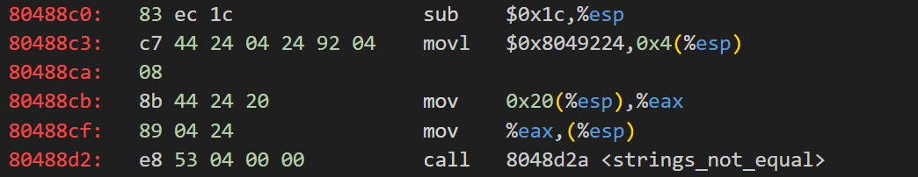
2.判定结果是否正确
从这个函数出来后，根据 32 位系统的 C 语言函数调用约定，函数的返回值默认存储在 %eax 寄存器中，test %eax %eax
然后紧跟着je，也就是等于0时跳转，不等于0执行下一条语句，炸弹爆炸
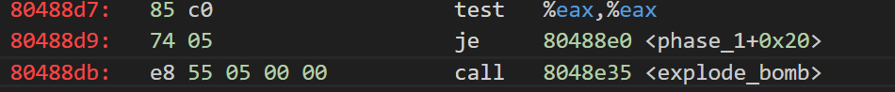

2.2推导
炸弹根据string_not_equal这个函数返回值来决定是否爆炸。
根据函数名称，我们不难发现如果传入的两个字符串不相等，函数返回1，此时炸弹爆炸。
要想让炸弹不发生爆炸，传入的字符串要相等。我们已经知道一个字符串是phase_1的参数，也就是我们的输入，我们只需要查看另一个字符串（0x8049224）的内容即可得到答案。

2.3验证答案
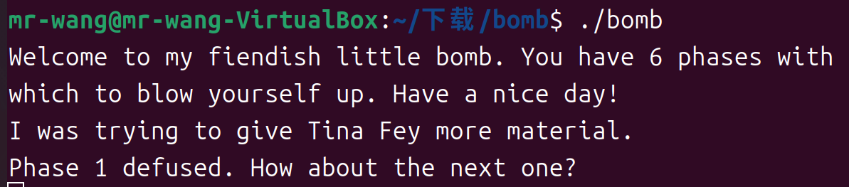
Phase_1通过!

三.phase_2循环

3.1分析
1.构建栈帧
该函数中需要用到%esi，%ebx寄存器，这是个被调用的函数，需要进行保存，并sub $0x34开辟栈帧
2.准备read_six_number的参数
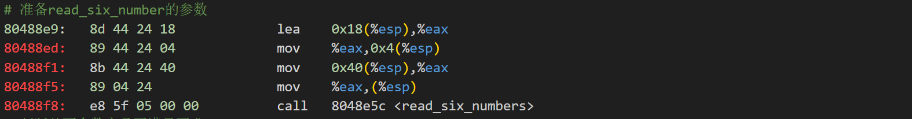
首先，把离当前栈顶指针0x18的地址作为第一个参数，可以当作数组首地址
然后，分析%esp+0x40，进入当前栈帧时push了两个寄存器，同时在调用该函数前把返回地址压到栈中，0x34(局部空间)+0x8(寄存器保存)+0x4(返回地址)=0x40。0x40刚好跨越当前栈帧，是我们的输入，把它当作第二个参数
3.判断前两个数字是否满足（注释下标从1开始）
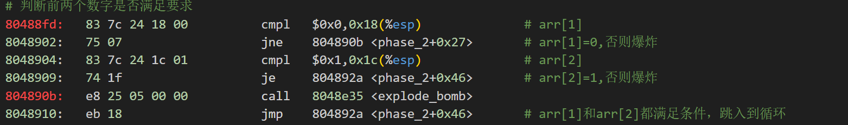
首先取出数组的第一个元素，判断它是否等于0，如果不等，炸弹爆炸
然后取出数组第二个元素，判读它是否等于1，如果不等，炸弹爆炸
如果数组的前两个元素满足，则进入循环
4.循环主体
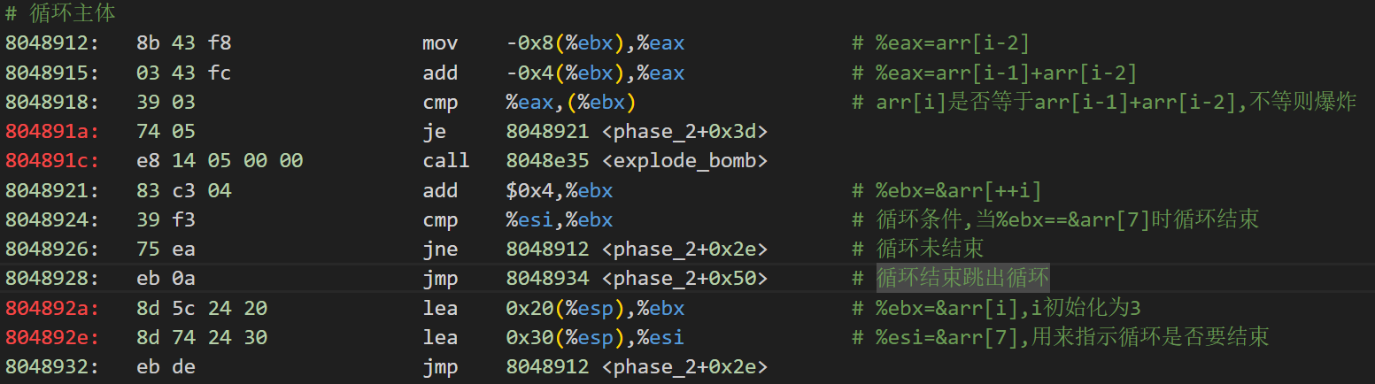
循环变量为%ebx=arr[i]，初始化为&arr[3]的地址，%esi初始化为&arr[7]
循环内部：
先取出arr[i-2]
再加上arr[i-1]
比较arr[i-1]+arr[i-2]和arr[i],如果不相等，炸弹爆炸
变量更新：%ebx=&arr[++i]
循环条件：
当遍历完整个数组，也就是%ebx等于&arr[7]的地址，循环结束
5.销毁栈帧
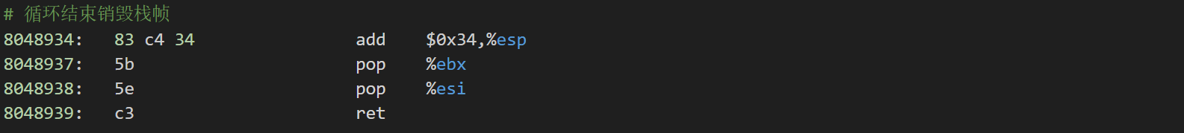
销毁局部空间，恢复被调用者保存寄存器，返回

3.2推导
从以上分析可知，我们输入的六个数字，第一个为0，第二个为1，然后接下来每个数字是前两个数字的和
这就是斐波那契数列，故答案为0 1 1 2 3 5

3.3验证答案
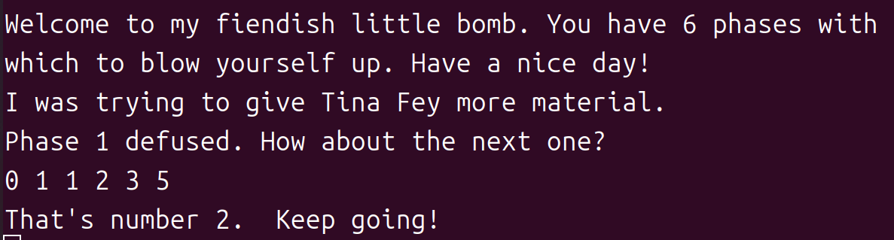
Phase_2通过！

四.phase_3跳转表

4.1分析
1.建立栈帧
2.准备sscanf的参数，并调用sscanf
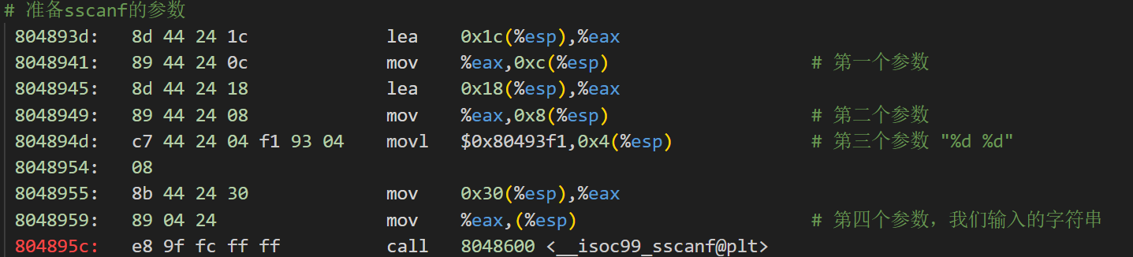
首先，现在当前栈帧中获取两个地址，用于局部变量的存储，并把这两个地址作为sscanf的后两个参数，从我们输入的字符串中读取数据
然后，传入一个地址作为第二个参数，我们可以再gdb中查看这个地址的内容
我们可以看到，这是要求输入两个整数，我们即可推断phase_3的答案是两个整数
接着，看第四个参数，0x2c(局部空间)+0x4(返回地址)=0x30,0x30刚好跨越整个栈帧和返回地址，所以第四个参数是我们输入的字符串（两个整数）
3.判断输入数据是否合法
寄存器%eax保存了sscanf的返回值，即为读取数据的个数。如果个数小于等于1，则炸弹爆炸
这一步保证我们输入的数据是两个整数，否则炸弹直接爆炸，不再执行后面程序
4.判断输入的第一个数据
输入的第一个数据如果大于7，直接跳转到炸弹爆炸
5.根据跳转表取数据
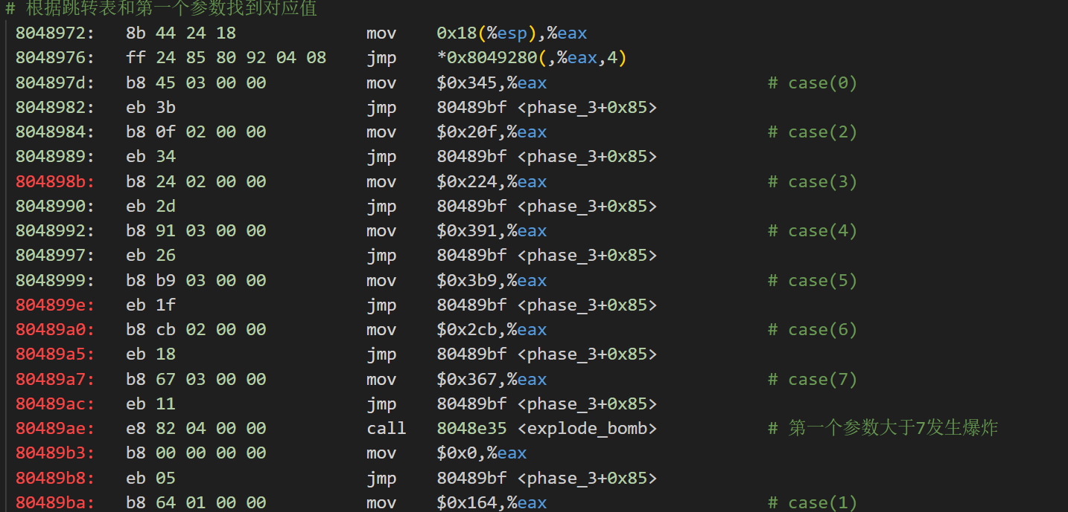
如果我们在前两步输入的数据都是合法的，我们将来到跳转表，把我们输入的第一个数据作为跳转表的地址去取数据
我们可以使用gdb查看跳转表的内容，跳转表数据应为0~7，所以看8个内容：
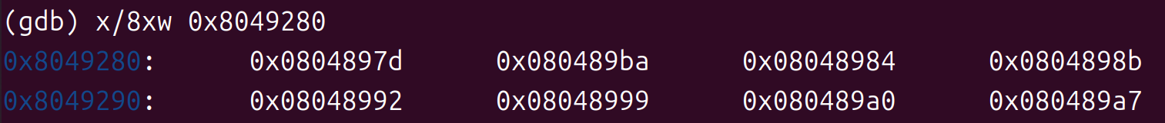
根据跳转表的内容，我们可以给相应的地址做上注释，然后得到每个数据对应的取值：
Case | 0 | 1 | 2 | 3 | 4 | 5 | 6 | 7
赋值 | 0x345 | 0x164 | 0x20f | 0x224 | 0x391 | 0x3b9 | 0x2cb | 0x367
7.case语句中的赋值和第二参数比较
Case语句赋值之后就跳转到这里，这里程序把在case中的赋值和我们输入的第二个参数比较。如果不相等，则炸弹爆炸
8.销毁栈帧并返回

4.2 推导
从以上分析我们可以得到，第一个数要为0~7，第二个数要等于case根据第一个数中的赋值
故答案为：
Case | 0 | 1 | 2 | 3 | 4 | 5 | 6 | 7
赋值 | 0x345 | 0x164 | 0x20f | 0x224 | 0x391 | 0x3b9 | 0x2cb | 0x367
这里我们要把赋值改为10进制

4.3验证答案
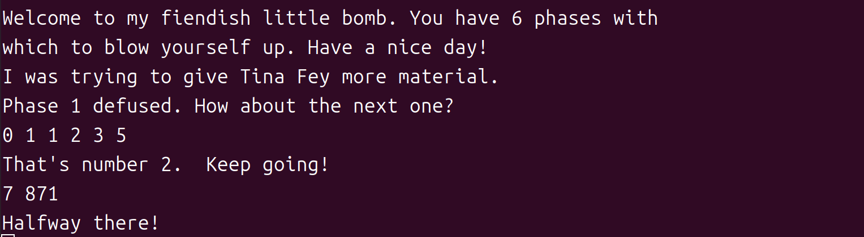
Phase_3通过！

五.phase_4递归函数

5.1分析phase_4本身
1.建立栈帧
2.准备sscanf的参数
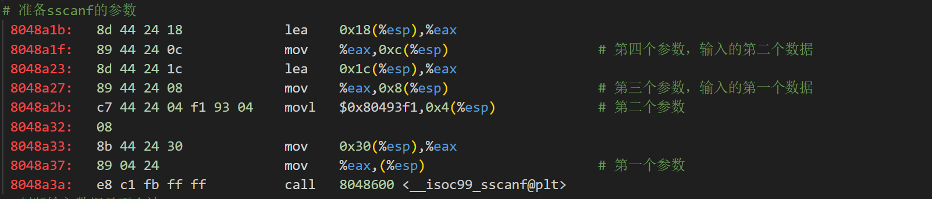
第四个和第三个参数传入的都是当前栈帧的某个地址，作为局部变量
第二个参数是一个地址，使用gdb查看该地址的内容：
我们可以推测这个phase要求我们输入两个整数
根据以上阶段的分析，易知第四个参数是我们输入的字符串，也就是当前函数的参数
3.判断输入是否合法
%eax保存的是sscanf的返回值，也就是输入数据的个数。如果输入的数据不等于2，就会直接跳转到炸弹爆炸处，不执行后续程序
4.判断输入的第二个数字是否合法
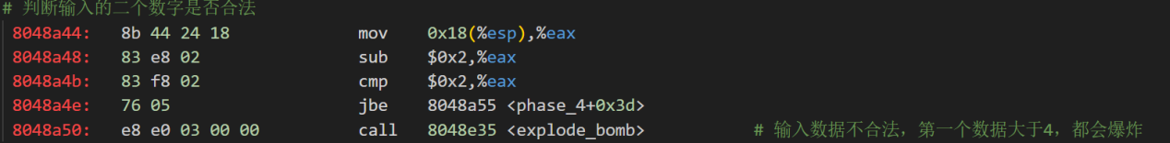
取出输入的第二个数据，并减去2。
然后让它和2作比较，如果不是小于等于2，就不会跳转，执行吓一条炸弹爆炸的指令
也就是说我们输入第二个的数据减去2要小于等于2，即输入的第二个数字要小于等于4
5.准备func4的参数并调用该函数
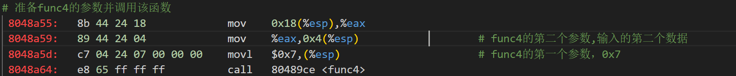
我们输入的第二个数据取出来放到%eax，然后再作为func4的第二个参数
第一个参数是一个常数0x7
6.比较func4的返回结果和我们输入的第一个数字
如果我们输入的第一个数据和func4的返回值相等，跳过炸弹爆炸。否则，炸弹爆炸
7.销毁栈帧并返回

5.2 分析func4
1.保存被调用者寄存器以及建立栈帧
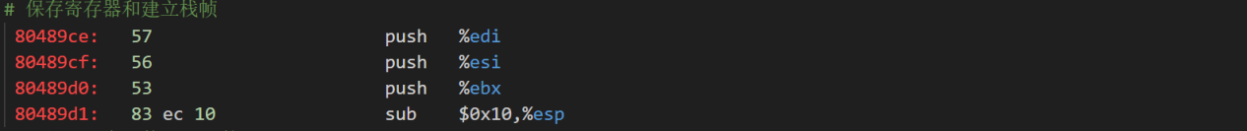
2.检查第一个参数x
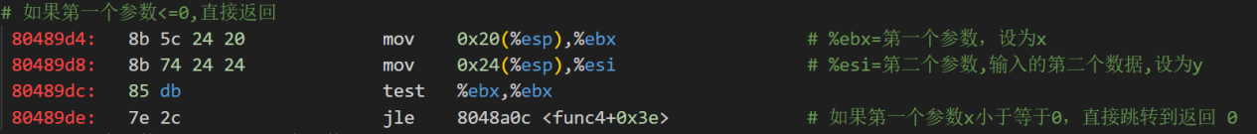
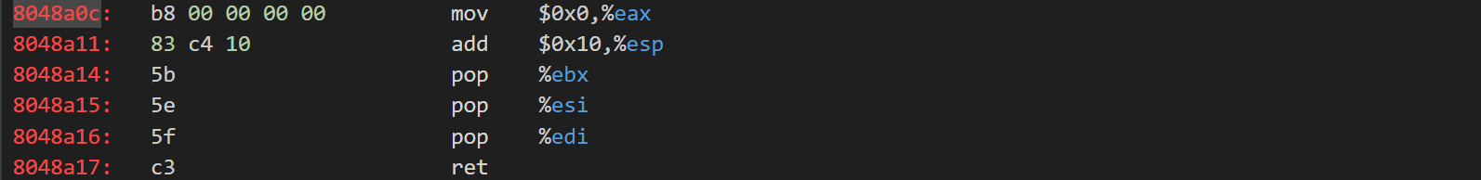
分别把第一、二个参数取出来放到%ebx、%esi，设为x，y
Test %ebx，如果x<=0，函数直接返回0
3.再次检查第一个参数
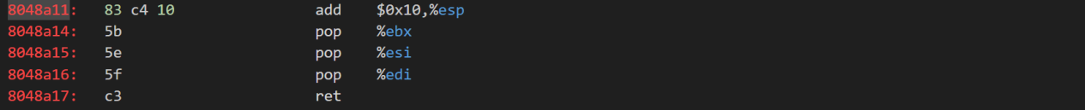
先把y放到寄存器%eax
比较第一个参数，如果等于1，直接跳转的返回，返回y
4.第一次递归调用
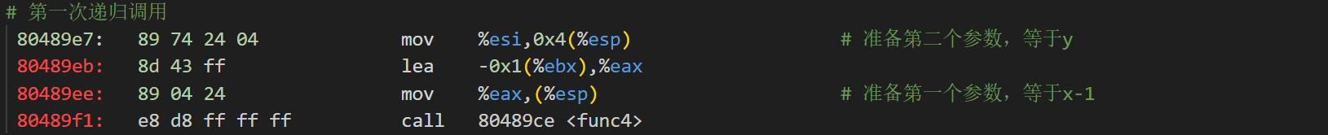
先准备参数，把y作为递归调用的第二个参数，把x-1作为递归调用的第一个参数
然后递归调用func4（x-1，y）
5.保存结果
计算func4(x-1,y)+y并保存到%edi中
6.第二次递归调用
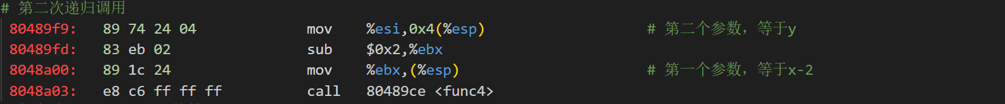
先准备参数，把y作为递归调用的第二个参数，把x-2作为递归调用的第一个参数
然后递归调用func4（x-2,y）
7.计算最终结果并返回
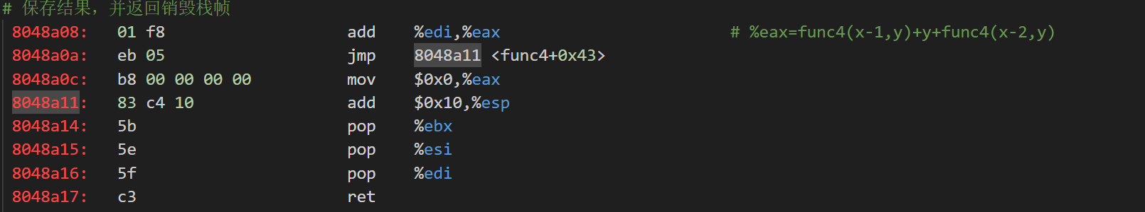
把之前算的中间结果%edi=func4(x-1,y)+y加上func（x-2,y）放到%eax，作为返回结果返回

5.3推导
根据对phase_1的推导，我们发现第二个数字要小于等于4，同时第一个参数x要等于func4(7,x)
根据对func4的分析我们可以写出一下c语言代码：
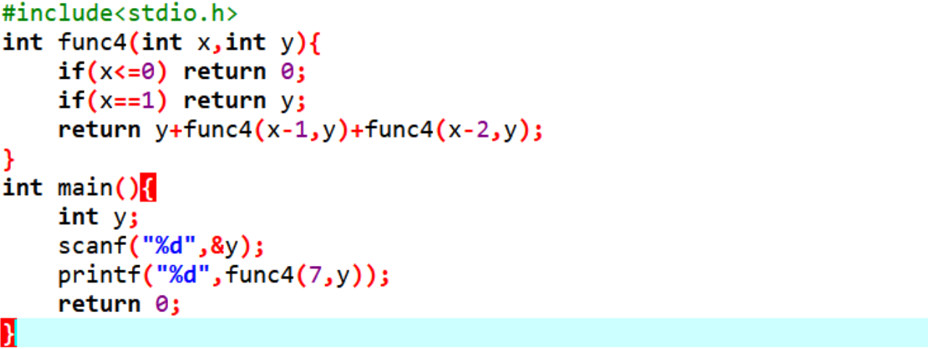
运行并输入一个小于等于4的数字：
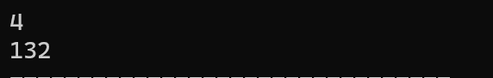
得到132
其中一个结果就是132 4

5.4 验证答案
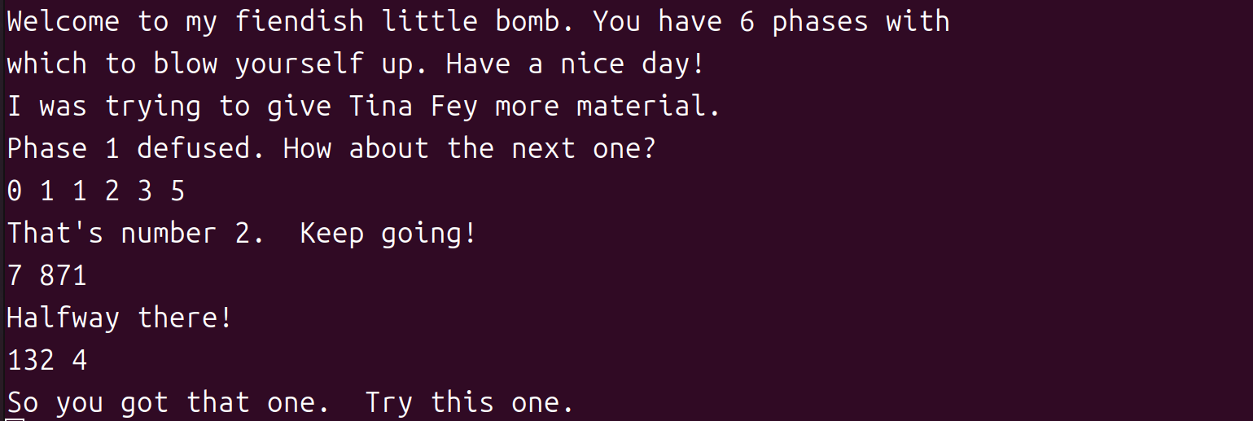
Phase_4通过！

六.phase_5数组索引映射

6.1分析
1.建立栈帧
2.准备sscanf的参数并调用sscanf
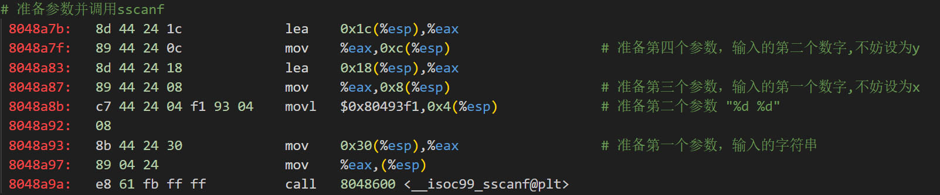
通过对前面phase的分析，我们不难发现，本phase依旧是要输入两个整数
3.判断输入是否合法
如果输入的数据个数小于等于1不会发生跳转，那么就会执行炸弹爆炸函数
4.输入的第一个数字x对16取模并判断是否合法
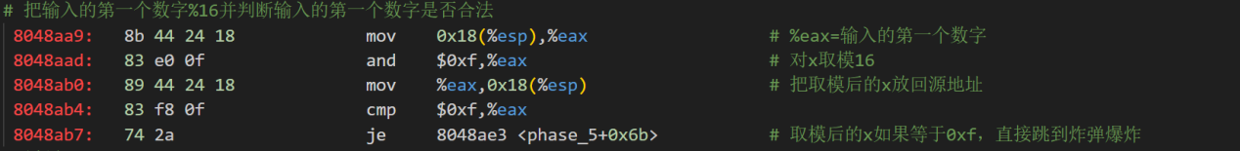
先把我们输入的第一个数字x取出来放到%eax
然后让x&0xf，这是在取x的低四位，也就是让x取模16。取模后存放回去，并让取模后的数字和0xf作比较，如果取模后等于0xf,直接跳转到炸弹爆炸
也就是说我们输入的数据对16取模后不能等于0xf
5.循环
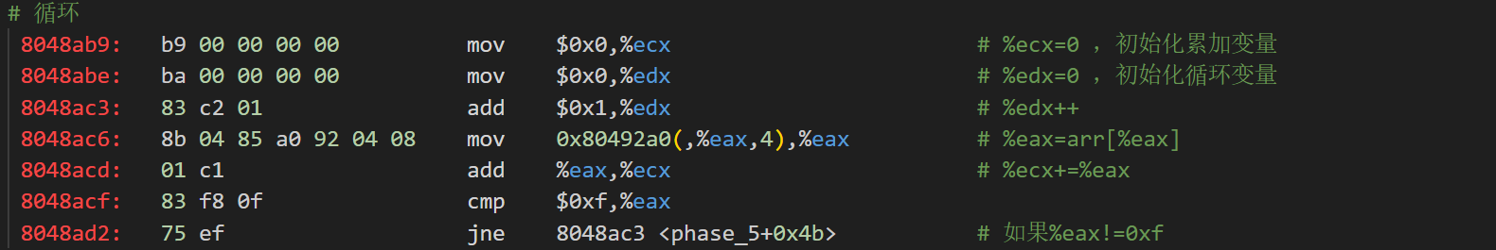
初始化循环寄存器：%ecx=0(循环累加器),%edx=0(循环变量)，%eax=x(输入的第一个数字)
循环主体：先让循环变量自加，然后把%eax存放的数字作为下标访问一个起始地址为0x80492a0的数组，即%eax=arr[%eax]。同时循环累加器加上%eax的值
循环条件：循环变量的值不等于0xf
6.比较循环次数和循环累加器
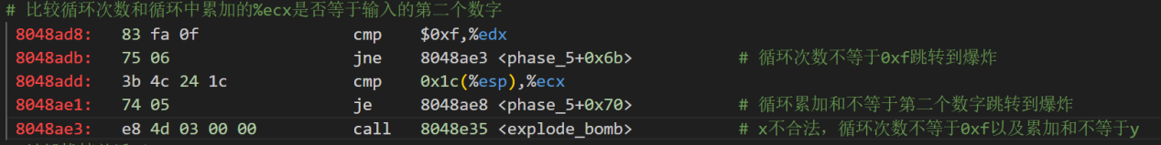
先比较循环变量%edx是否等于0xf，如果不相等，直接跳转到炸弹爆炸
然后比较循环累加器是否等于输入的第二个数字，如果不相等，直接执行下一条炸弹爆炸
7.销毁栈帧

6.2推导
1.我们先来查看以0x80492a0为首地址的数组的内容：
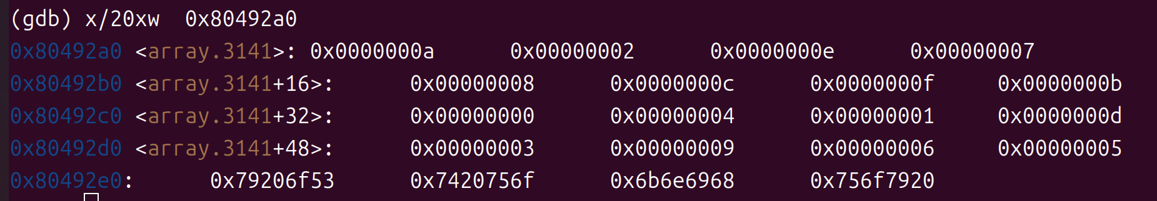
由于我们不知道数组的大小，多看些字节。可以发现数组大小为16，这也就是要把x%16的原因。并且我们可以得到数组和索引有一定的映射关系。
2.通过上面的分析，我们可以知道：循环必须执行15次，并且累加和就是我们输入的第二数字，我们循环起始点%eax就是就是输入的第一个数字
3.编写程序，以最后的0xf(15)为起点每次找到等于该数字的索引让循环倒着运行15次，最后即可得到循环的起点也就是输入的第一个数字
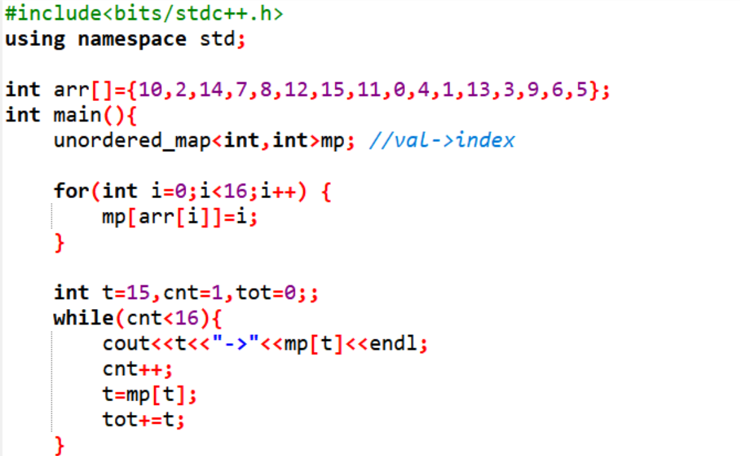运行结果:
然后我们让5作为起始值，让循环正着运行：
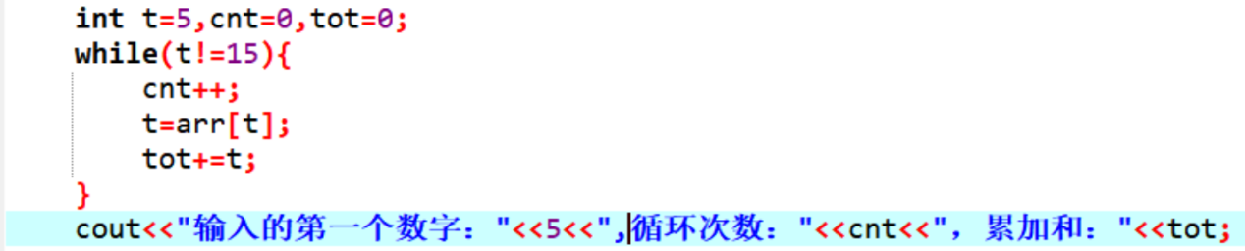
4.得出结果：输入的第一个数字为5，输入的第二个数字115

6.3验证答案
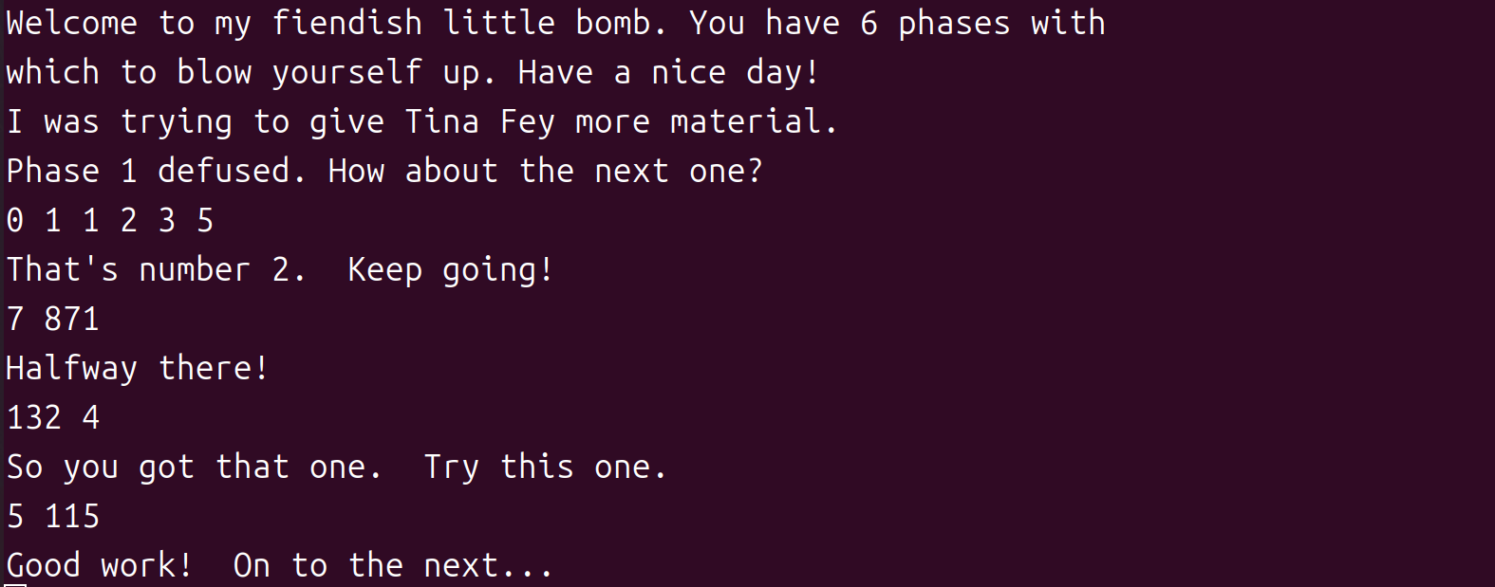
Phase_5通过！

七.phase_6链表重排

7.1分析
1.建立栈帧
2.准备read_six_number的参数并调用该函数
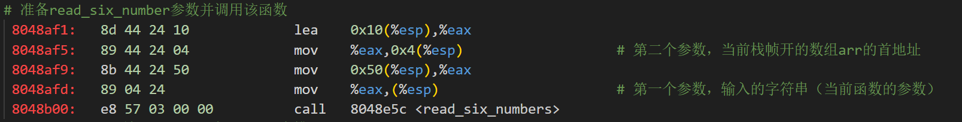
通过对以上phase的分析我们可以轻易知道，我们要从输入的答案中读取六个数字到当前栈帧的一个数组中，数组首地址为%esp+0x10
3.双重循环判断输入数字是否合法
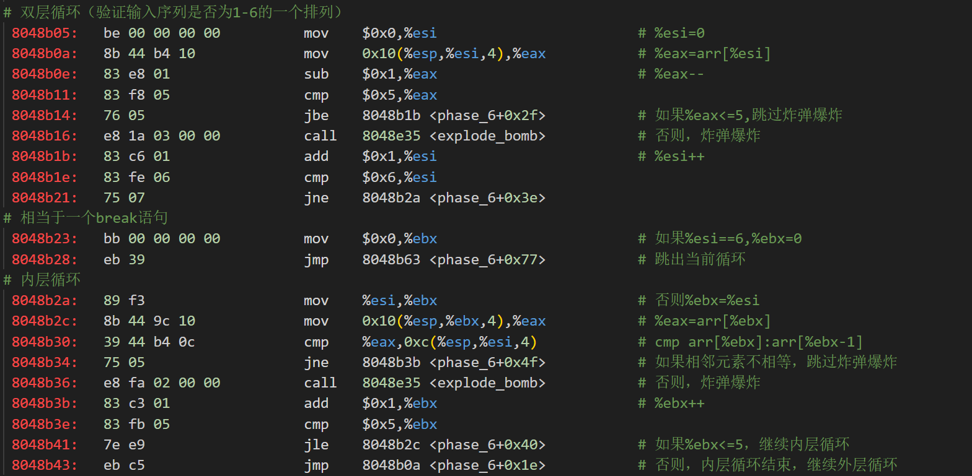
这是个双重循环
外层循环：
初始化：循环变量%esi=0
循环：每次取出arr[%esi]，然后减去1后和5作比较。如果小于等于5就跳过炸弹爆炸。也就是说我们输入的六个数字要小于等于6
循环条件：%esi!=6，也就是要遍历整个数组
内层循环:
首先明确，在进入内层循环前，%esi++已经执行，也就是说%esi此时已经是下一个元素
初始化：%ebx=%esi
循环：每次取出arr[%ebx]并和arr[%esi-1]作比较，如果相等爆炸。%ebx自加
循环条件：%ebx<=6(%ebx==5时还要执行一次)
外层循环保证每个数字都要小于等于6，内层循环保证每一个数字都和后面数字不相等，这明显时一个大小不等的六个数字的一个排列
4.循环（链表重排）
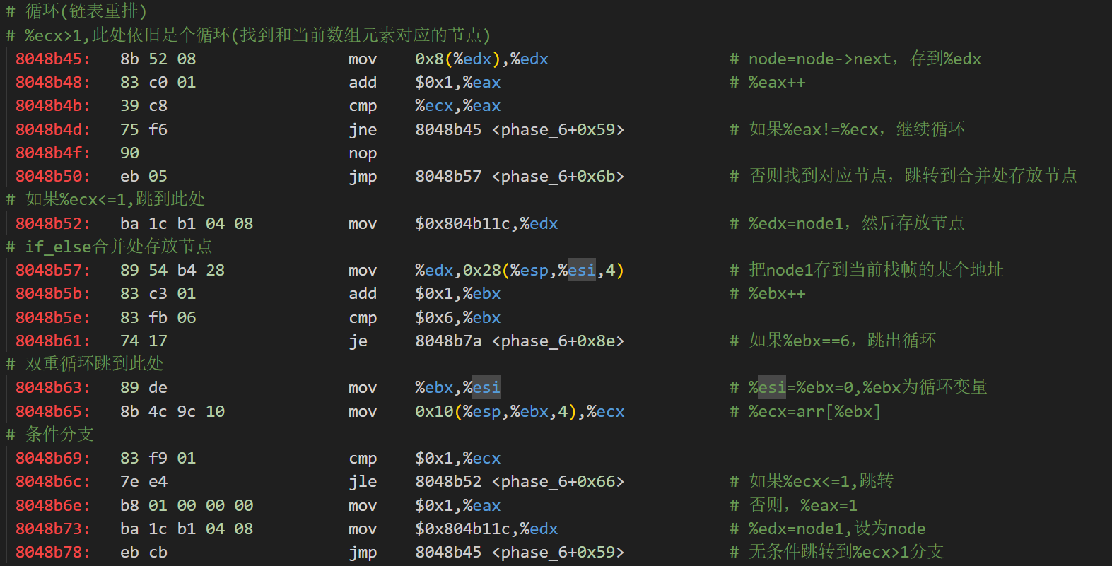
从上面的双重循环出来后，%ebx=0，然后我们来到这个循环
初始化：%esi=0，%ecx=arr[%ebx]
循环：每次让%ecx和1作比较
如果%ecx<=1，%edx直接赋值为链表的第一个节点node1，跳到if_else合并处
否则，进入内层循环，找第%ecx个节点存到%edx，然后跳到if_else合并处
If_else 合并处将找到的节点按照次序存放到当前栈帧的一个位置
然后判断 自加循环变量，如果等于6则退出循环，否则更新%esi和%ecx继续循环
这个循环达到的效果是把一个链表按照我们输入数据的排列放置到栈帧的一块连续区域
这块区域和我们输入的数组是连着的，这就意味着我们输入的数字不能是负数，否则会覆盖我们输入的数组
同时基于这个循环对<=1的处理，我们可以发现我们输入的数字最小是1，也就是说我们输入的数据必须是1-6的一个排列
5.重连链表
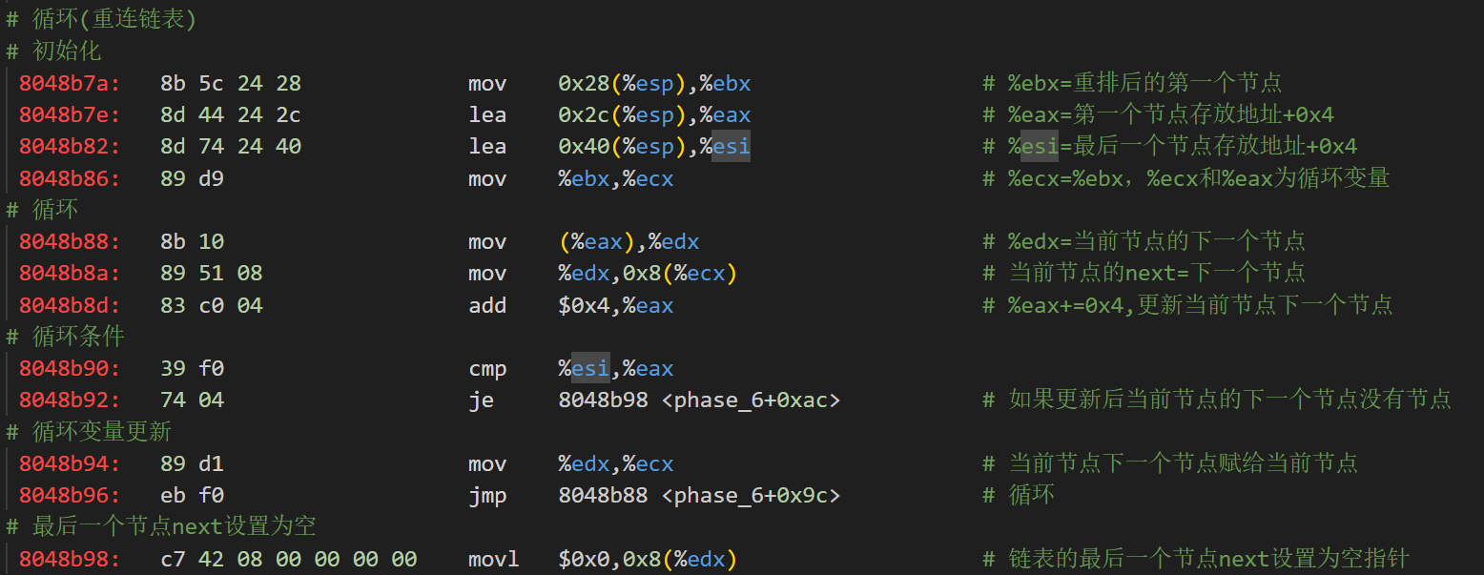
初始化：%ebx=连续区域的第一个节点，%eax=连续区域的第二个节点存放地址，%esi=连续区域最后一个节点的地址+0x4(循环终止点)
循环：每次取出当前节点的下一个节点赋值给%edx，让当前节点的next指向当前节点的物理相邻的下一个节点，%eax更新为物理相邻的下一个节点。
比较%eax和%esi，如果到达循环终止点，跳出循环，否则更新当前节点为物理相邻的下一个节点，继续循环
循环结束后把最后一个节点的next设置为空，防止链表成环
6.检验答案
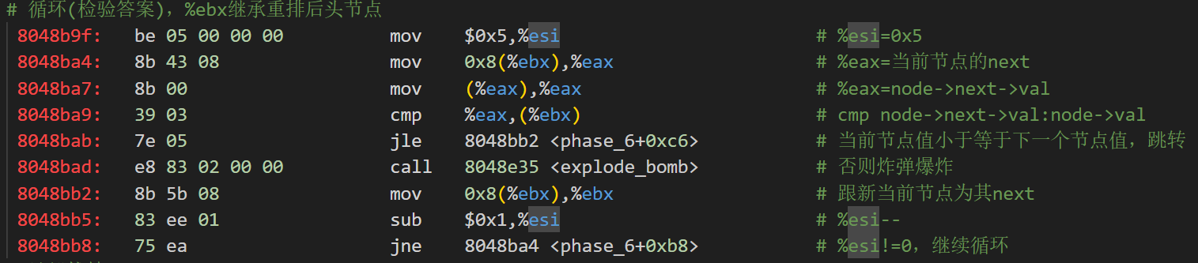
初始化：%ebx继承上一循环新链表的头节点，%esi=0x5（循环终止点）
循环：每次取出当前节点和下一节点的值，然后作比较，如果当前节点不是小于等于下一节点，炸弹爆炸。否则，当前节点更新为下一节点并让%esi--继续循环
循环条件：%esi!=0，也就要循环5次
这个循环保证我们重排后的链表是非递减序排序的
7.销毁栈帧
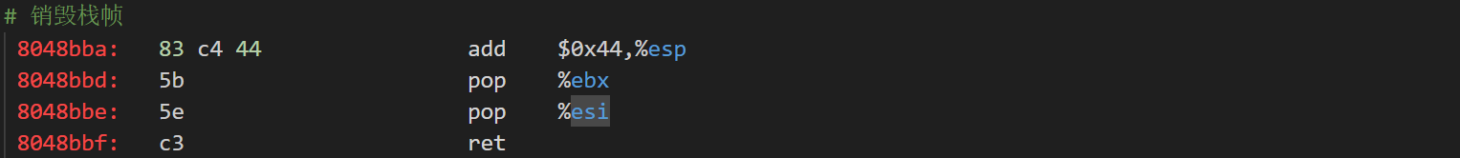

7.2推导
根据我们的分析，我们可以知道一下信息：
1.我们输入的数据必须是1-6的一个排列
2.链表按照我们输入数据的排列后必须是非递减排列的
我们不妨先看看这六个节点：
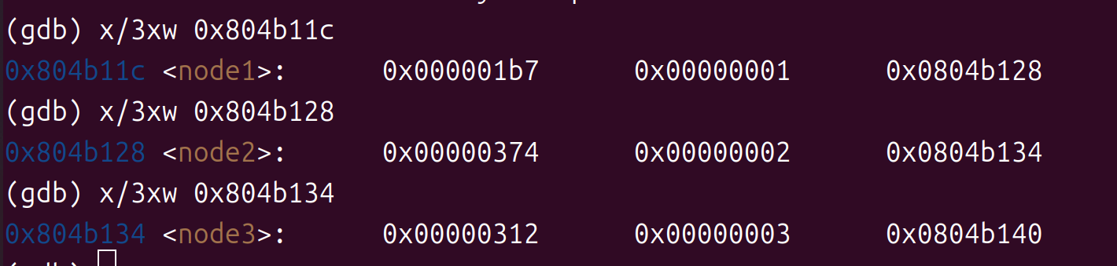
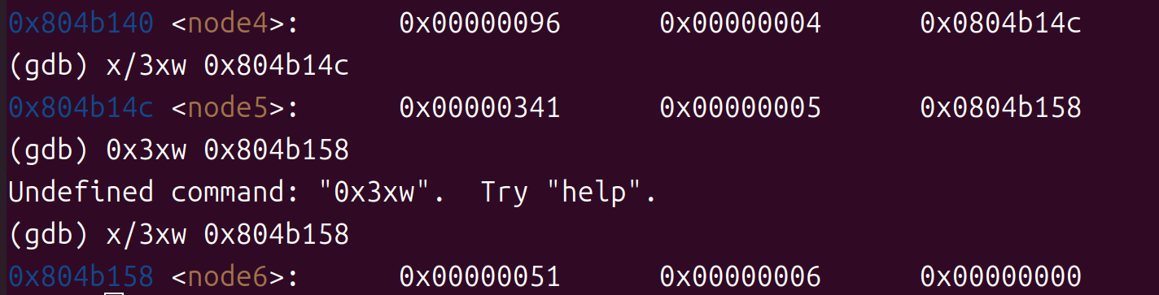
val | 0x1b7 | 0x374 | 0x312 | 0x96 | 0x341 | 0x51
id | 1 | 2 | 3 | 4 | 5 | 6
把这个链表排序：
val | 0x51 | 0x96 | 0x1b7 | 0x312 | 0x341 | 0x374
id | 6 | 4 | 1 | 3 | 5 | 2
这就是我们的答案：6 4 1 3 5 2

7.3验证答案
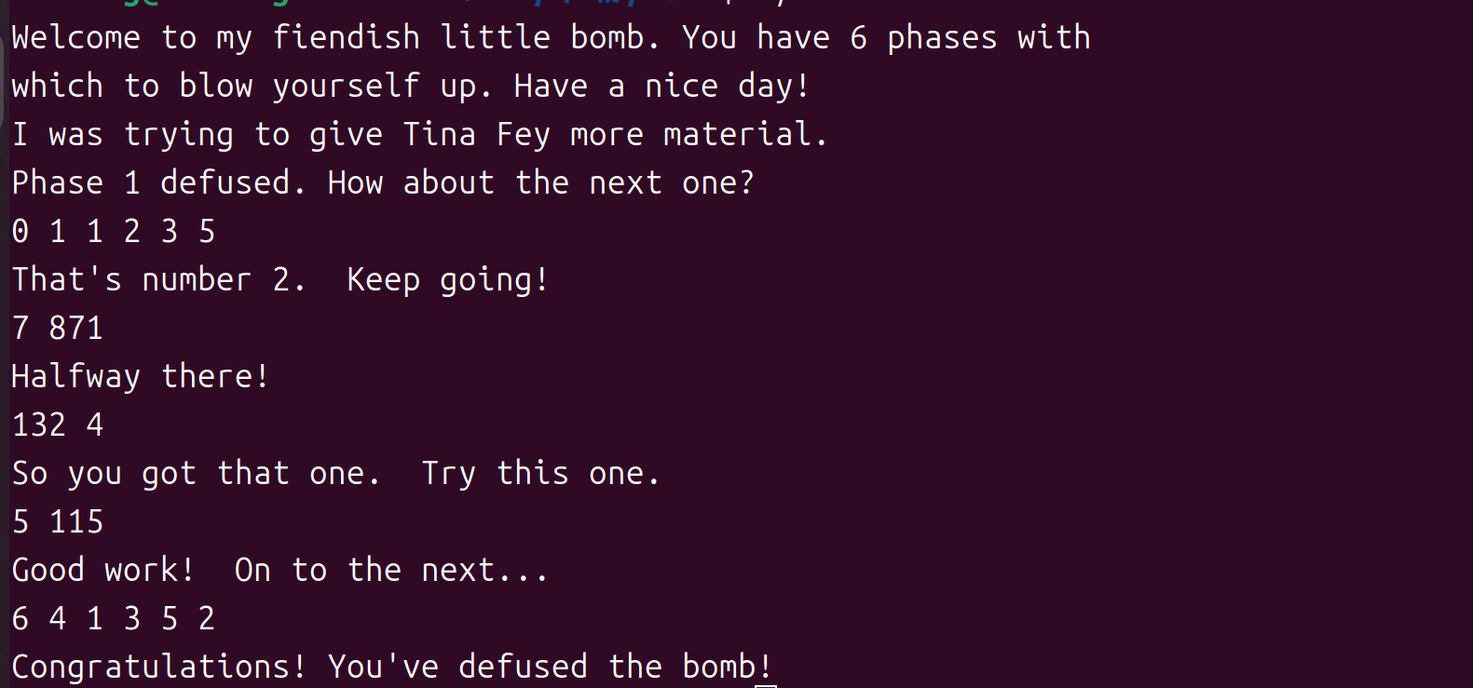
Phase_6通过！

八.phase_defused解锁隐藏关卡

8.1分析
1.建立栈帧
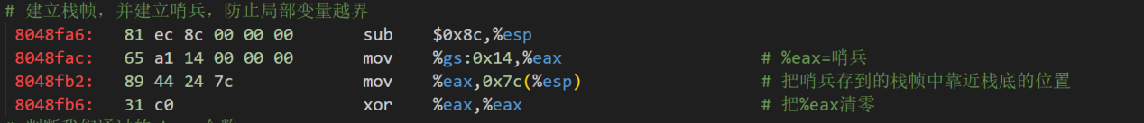
2.判断通过的phase的个数
如果我们通过的phase的个数不等于6就不会触发隐藏关卡的调用
3.准备参数并调用sscanf
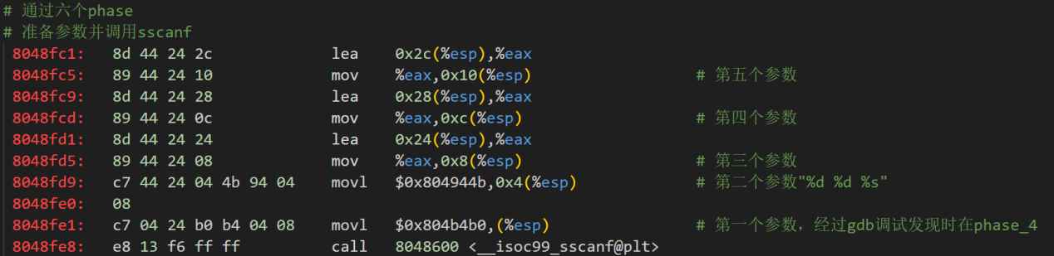
后三个参数都是当前栈帧的一个地址
第二个参数是输入格式”%d %d %s”，提示我们进入隐藏关卡的输入格式
第一个参数是一个地址，里面应该是一个字符串
4.检查输入值
如果输入数据的个数不等于3不会调用隐藏关卡，但是此时一定通过了六个phase，否则不会调用sscanf
打印拆除炸弹的字符串
5.准备参数并调用strings_not_equal
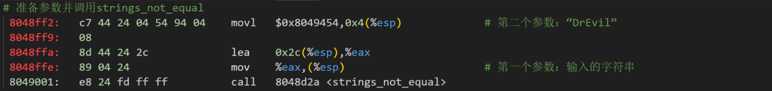
第二个参数是一个地址，推测该地址存储一个字符串
第1个参数是从sscanf读取的字符串
6.判断strings_not_equal返回值是否合法
如果返回值不是零（字符串不相等），不会调用隐藏关卡
7.打印字符串并调用隐藏关卡
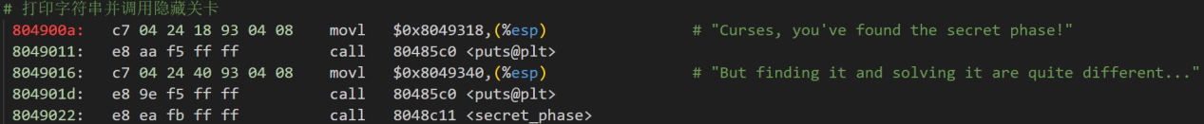
如果上述条件都满足，就会打印两个字符串，并进去隐藏关卡
8.检查哨兵并销毁栈帧
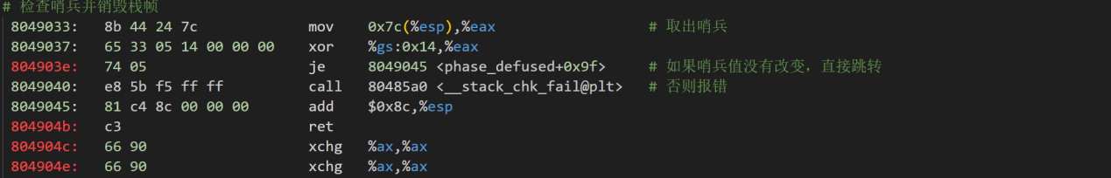

8.2推导
1.读取字符串的位置
通过以上分析我们可以知道sccanf第一个参数是一个地址，我们gdb参看这个地址发现时一个inputstrings的标签，猜测是我们输入的某个字符串。
但是我们不知道到底是哪一个，我们在phase_defuse打断点，并逐步调试：
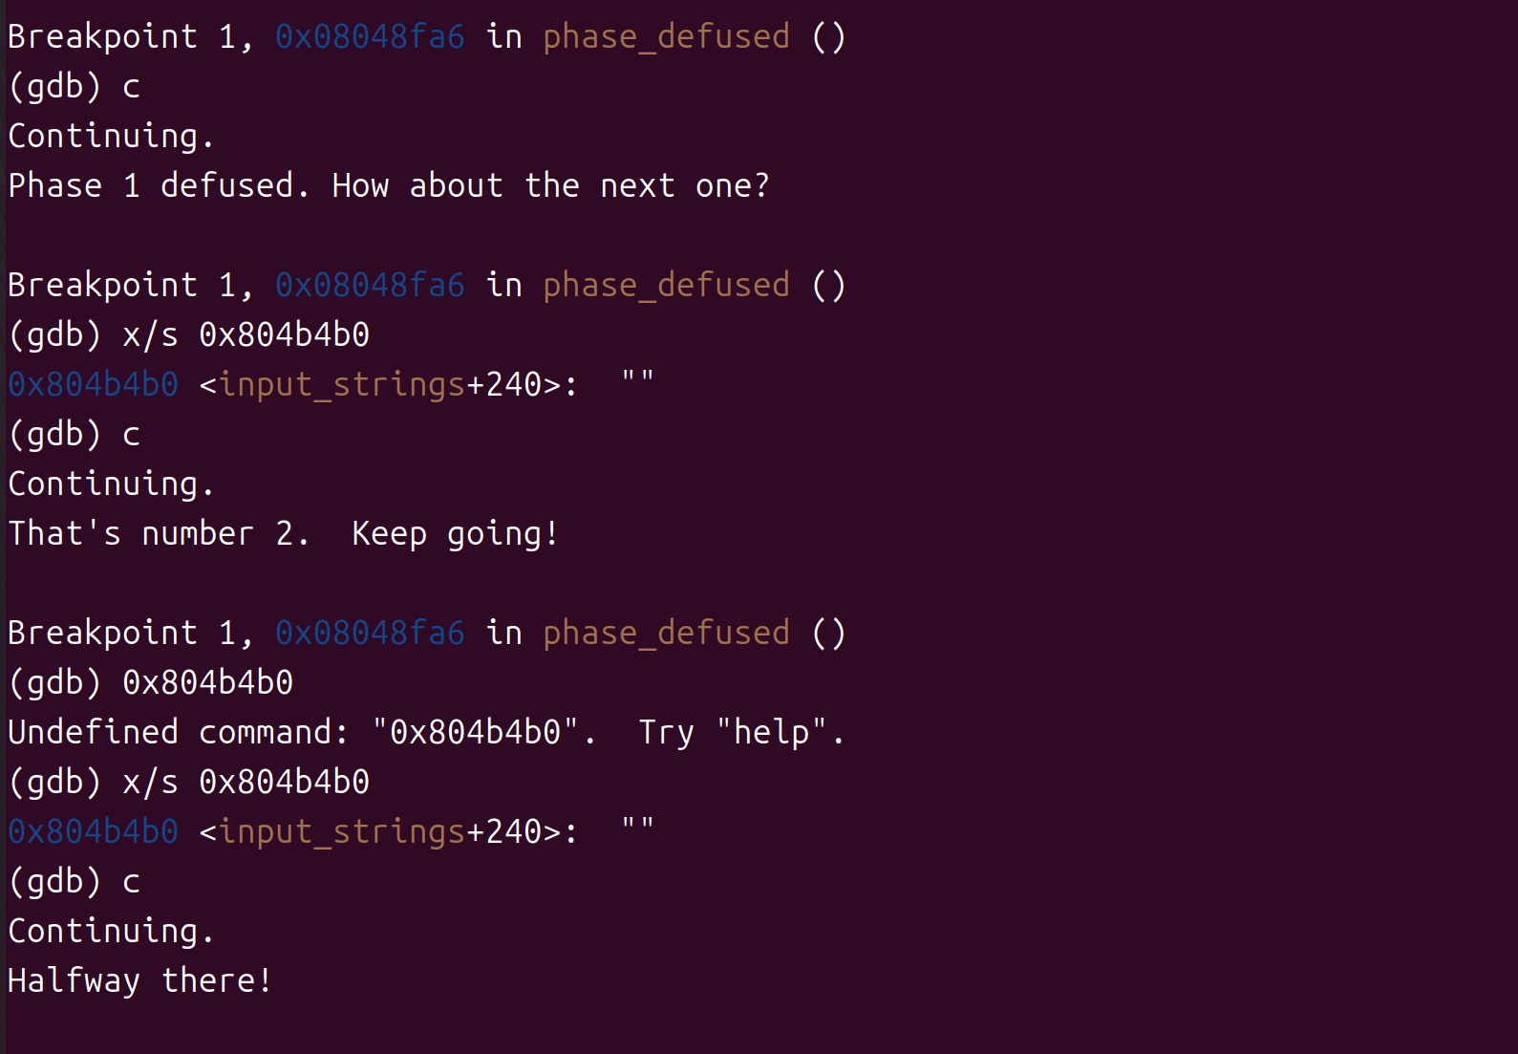
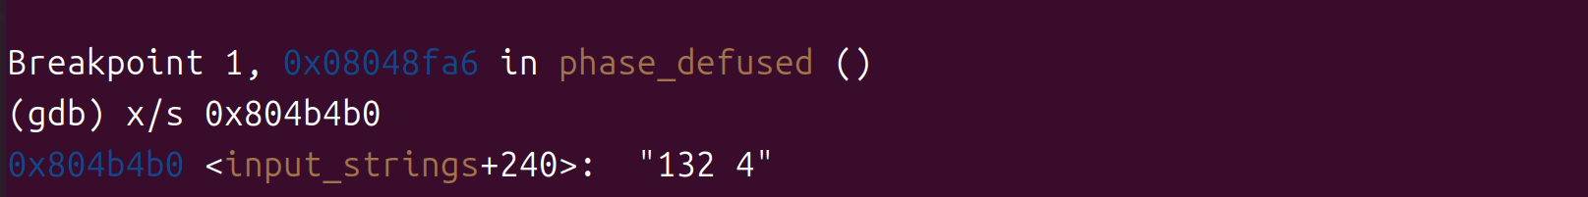
发现这个地址是我们phase_4输入的字符串
2.匹配的字符串
使用gdb查看strings_not_equal的另一个参数：
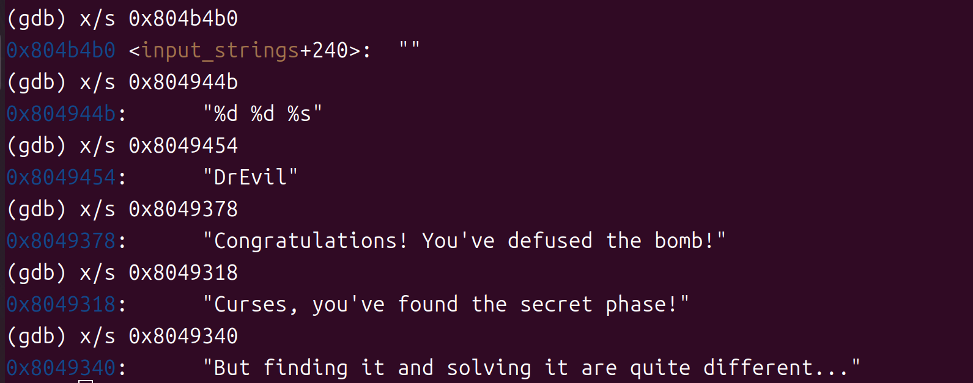
由以上我们推测进入隐藏关卡只需要在phase_4的答案后面加上字符串“DrEvil”

8.3.验证
Ans.txt
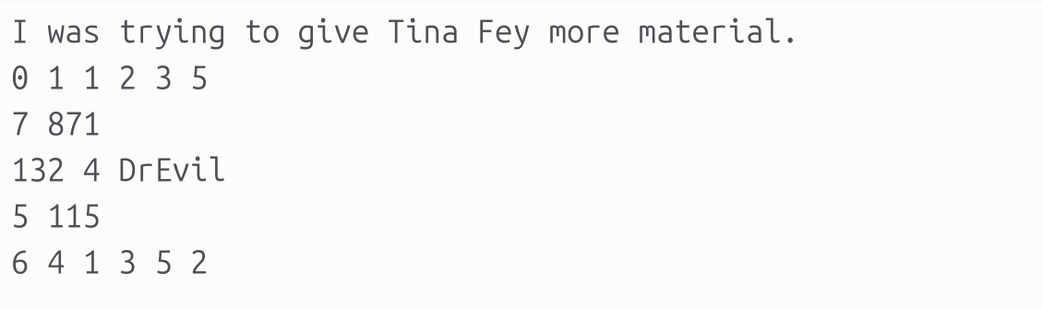
Run ans.txt
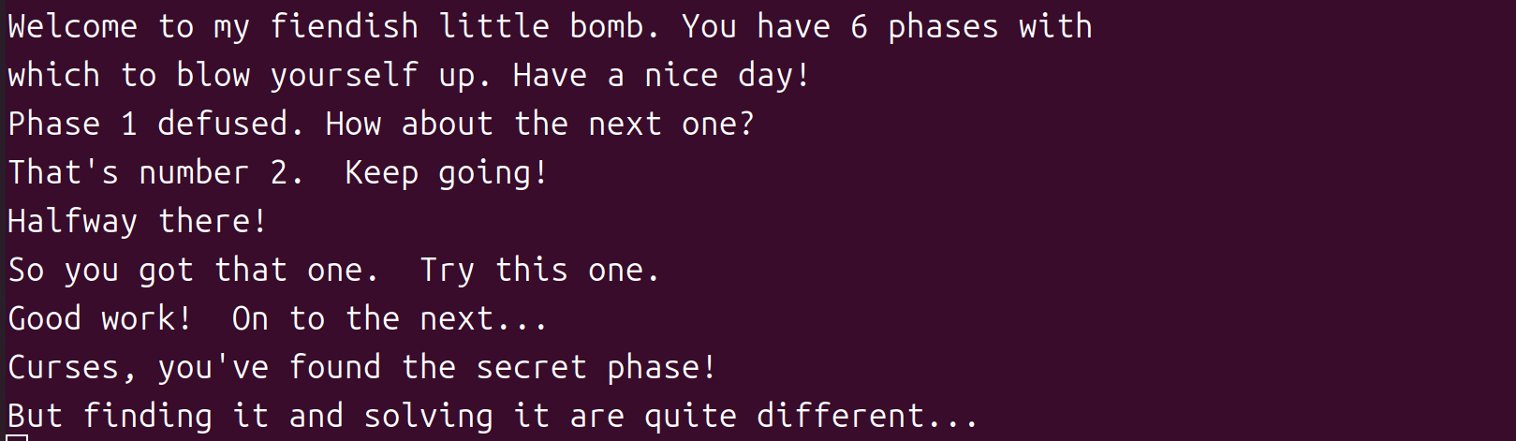
成功进入隐藏关卡！

九.secret_phase二叉搜索树查找

9.1secret_phase分析
1.建立栈帧
2.读取字符串
我们要在原本的答案后面一行加上一行字符串来拆解secret_phase
3.准备参数并调用strstol
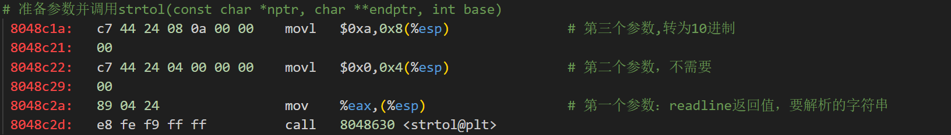
查阅资料可以知道:strtol(const char *nptr, char **endptr, int base)是把字符串转为long int的函数
第一个参数是要解析的字符串。第二个参数输出参数，指向第一个无法转换的字符的指针，不使用时可以设为null，我们在调用该函数时就不需要使用，直接传0。第三个参数，进制，我们要转换为10进制，直接传0xa。
4.判断函数返回值是否合法
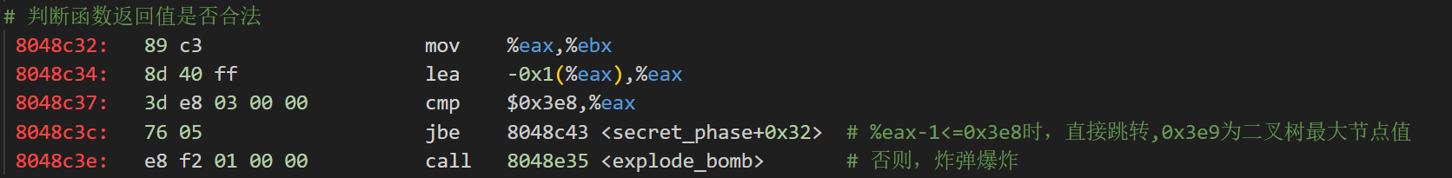
先copy strtol的函数返回值，然后让函数返回值减1和0x3e8作比较如果%eax-1<=0x3e8跳过炸弹爆炸。否则炸弹爆炸
5.准备参数并调用fun7
第二个参数是我们把输入的字符串转化的整数
第一个参数是一个地址，我们通过gdb可以查看该地址的内容：
猜测第一个值为该节点的值，后两个为两个指针，它应该是一个树节点
5.判断函数返回值是否合法
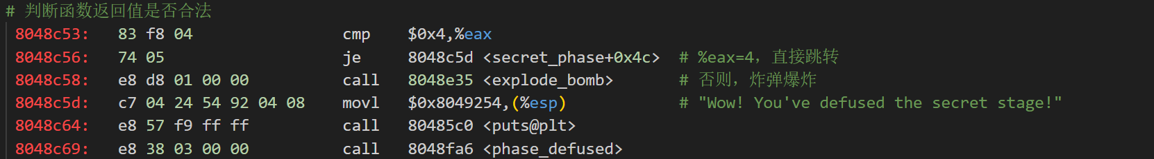
把函数返回值和4作比较，如果相等直接跳过炸弹爆炸，并输出炸弹成功拆除的字符串
否则，炸弹爆炸。也就是说我们输入的值作为fun7的第二个参数返回结果要等于4
6.销毁栈帧
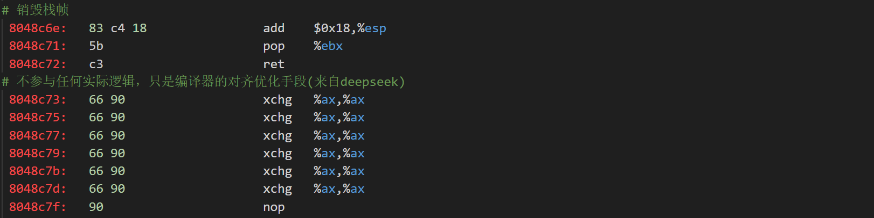

9.2fun7分析
1.保存寄存器并建立栈帧
2.判断是否到base case
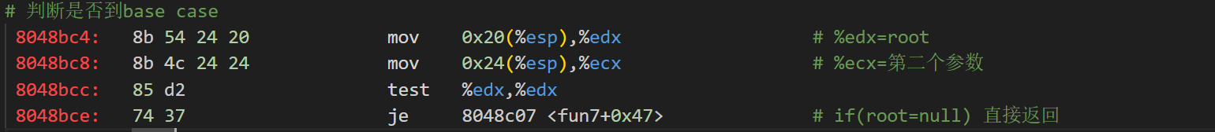
取出当前树根节点，通过test判断这个节点是否为空，如果为空直接返回0xffffffff
3.Inductive step
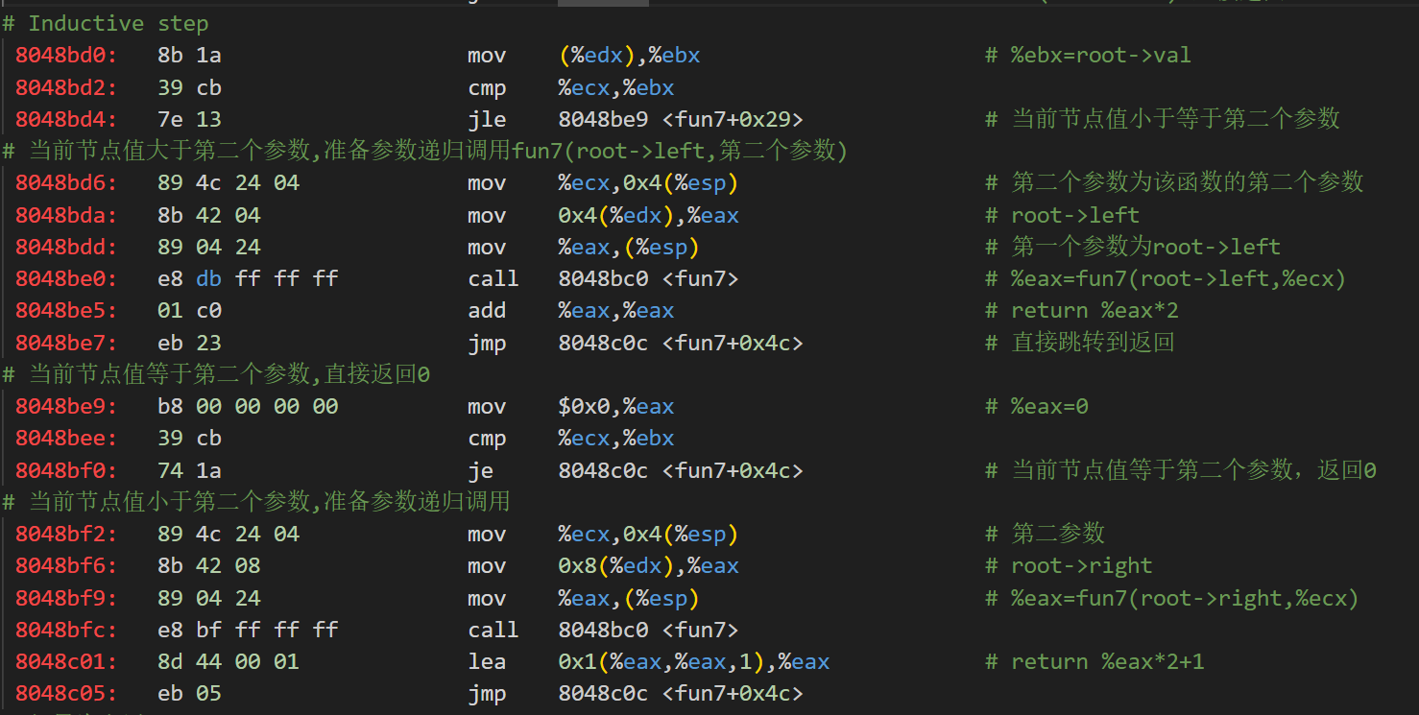
取出当前节点值，让它和我们输入的值作比较：
如果当前节点值大于我们输入的值：准备参数并递归调用fun7(root->left,第二个参数)
返回值在%eax，然后返回%eax*2
如果当前节点值等于我们输入的值：直接返回0
如果当前节点值小于我们输入的值：准备参数并递归调用fun7(root->right，第二个参数)
返回值在%eax，然后返回%eax*2+1
4.销毁栈帧

9.3推导
通过以上分析，我们可以发现我们输入的值作为fun7的第二个参数的函数返回值要等于4
1.我们不妨用gdb先查看这个树的节点：
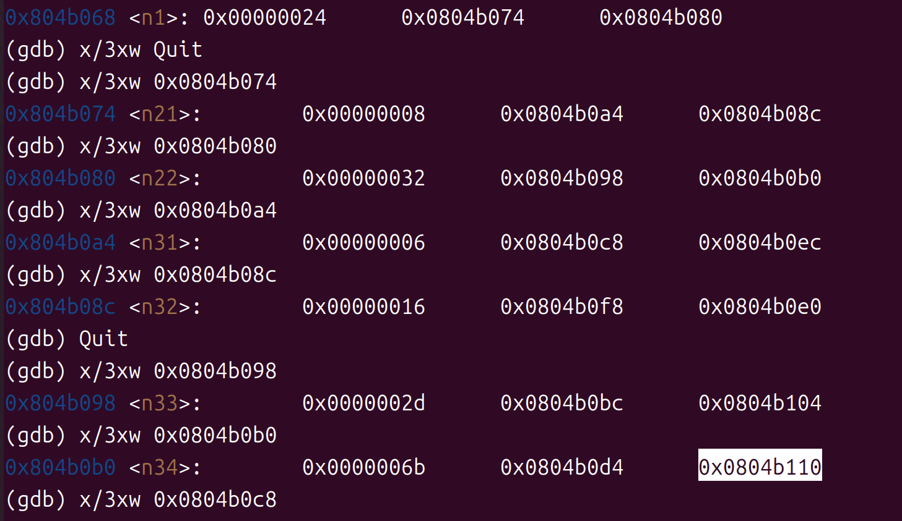
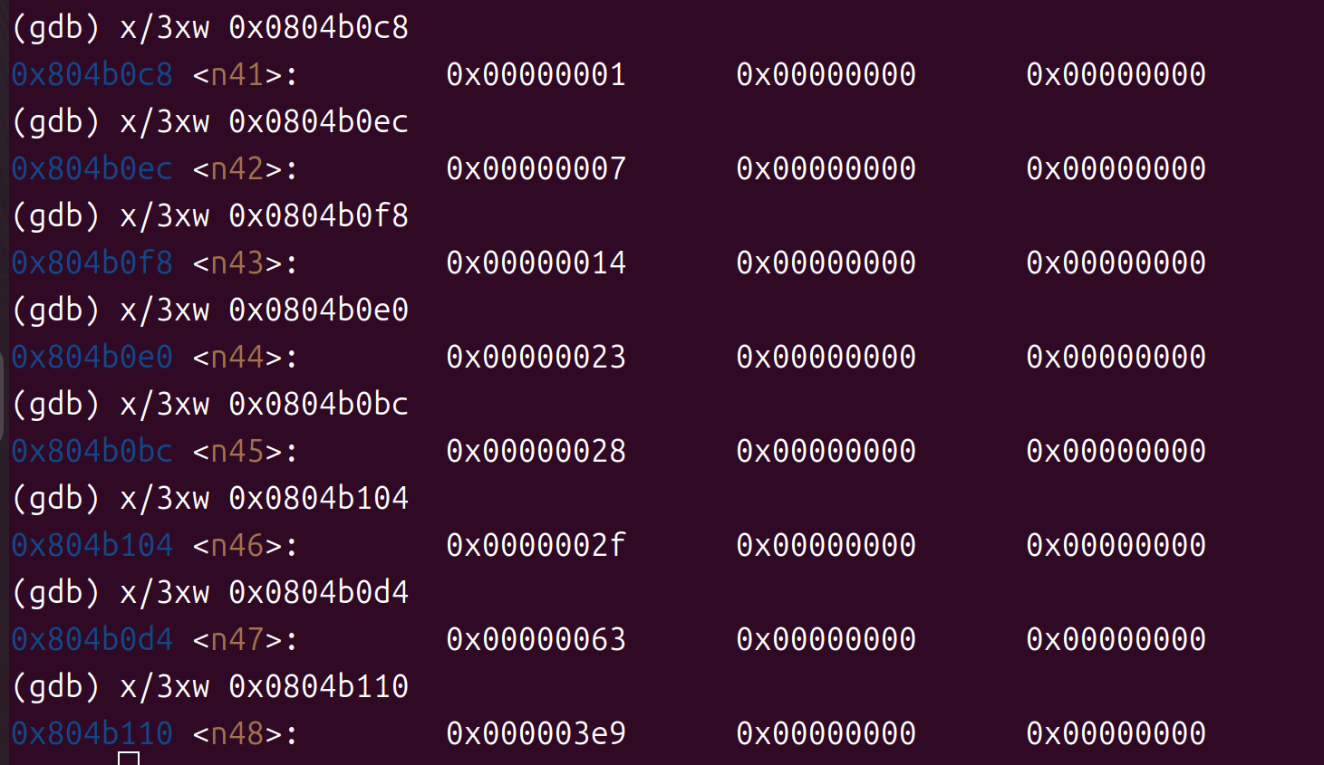
2.我们通过fun7的分析可以知道我们从这颗树的根节点开始搜索，如果搜索到相应值返会0，否则向左搜索的代价为搜索左子树的代价的2倍，向右搜索的代价为搜索右子树的代价的2倍加1
我们像如何得到4，不难分析到我们在第四层搜索到该节点返回0,在上一层我们是向右走，得到1。然后上面两层都是向左走，每次乘2，最后在根节点得到4
3.我们通过编写C语言验证猜想
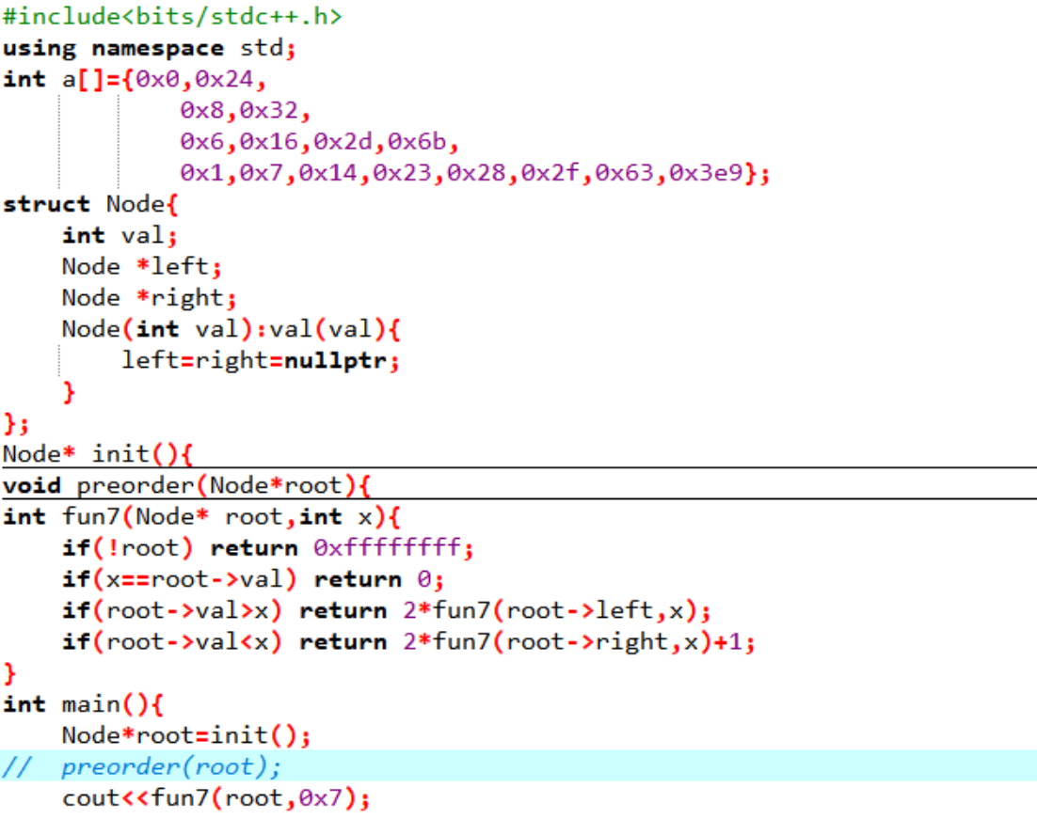
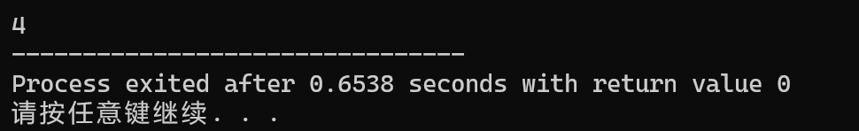

9.4验证
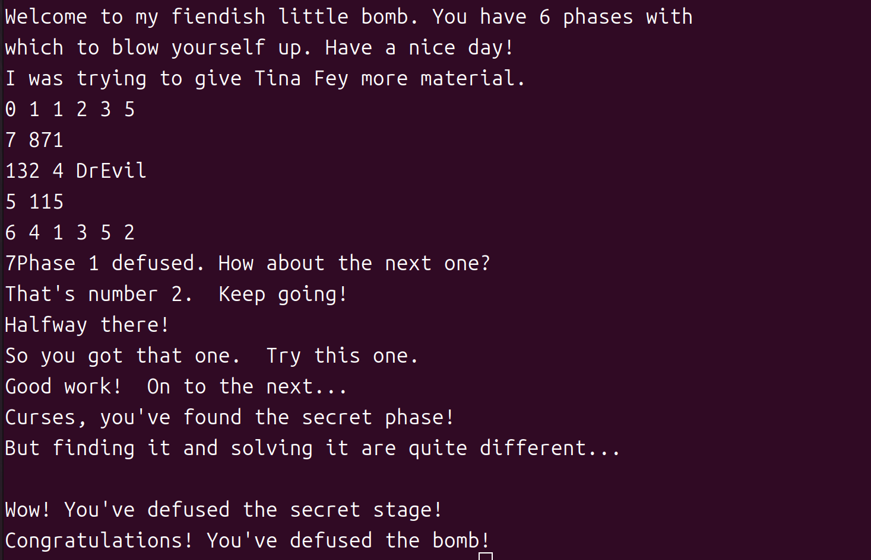
通过secret_phase！

十.总结与收获

1.加深汇编语言的理解
通过这次实验，我们把课上学到的汇编语言知识用到了实践中。通过对每个phase的分析，我们对分支、循环、跳转表、递归等过程以及链表、二叉树等数据结构的存储结构有了更深层次的理解

2.学会Linux的反汇编和gdb
这个实验我们首先使用objdump将一个可执行文件反汇编，然后大量使用gdb来查看有疑惑的地址的内容来验证我们的猜想。同时我们使用打断点的方式，学习分段调试程序，学习了一些调试程序的技巧。

3.大胆猜想小心求证
在本实验的secret_phase阶段，我本来不知道fun7的第一个参数是一个树的根节点。在用gdb调试时，打印这个地址的内容，发现它的标签是n1，由于上一phase刚出现链表这一数据结构。我就大胆猜测这是个树节点，打印了三个数据，发现后连个数据也是个地址，顺着打印到第四层发现到叶子节点了，这也就验证了这是一棵树的猜想。
我们在生活和学习中也要大胆猜想，说不定就会有意想不到的收获!

